**Профилактическая иммунизация против бешенства**

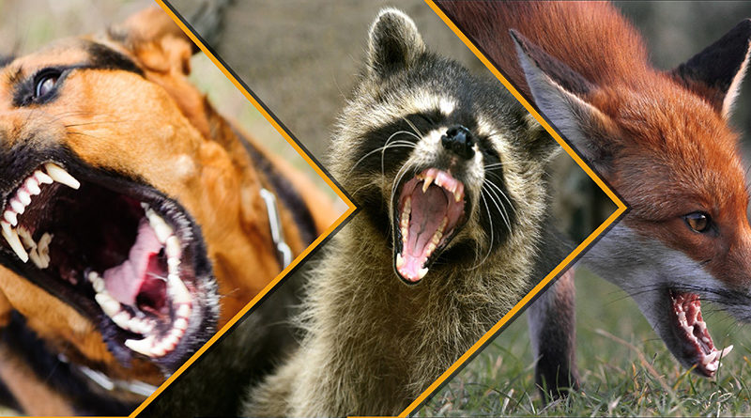**Бешенство** — особо опасное смертельное инфекционное заболевание, поражающее центральную нервную систему, вызываемое вирусом бешенства. По оценке Всемирной организации здравоохранения, в мире ежегодно погибает от бешенства до 40-60 тысяч человек. Бешенство встречается в более чем в 150 странах. Эффективных методов лечения не существует.

**Источником инфекции** являются дикие и домашние животные, которые принадлежат к классу млекопитающих. Вирус бешенства выделяется со слюной больного животного, поэтому ведущее значение имеют два варианта контактного механизма передачи – укусы и ослюнение поврежденных кожных покровов. Опасно попадание слюны на неповрежденные слизистые оболочки.

**Меры профилактики:**

* иммунизация против бешенства может быть профилактической и лечебно-профилактической. С профилактической целью иммунизируют лиц, работа которых связана с риском заражения (ветеринары, лесники, охотники, собаколовы, работники бойни, таксидермисты, сотрудники лабораторий, работающих с уличным вирусом бешенства). Первичная иммунизация включает три инъекции (0-й, 7-й и 30-й день) по 1 мл. Первую ревакцинацию проводят через 1 год - одна инъекция в дозе 1 мл. Следующая ревакцинация каждые 3 года - по одной инъекции в дозе 1 мл.
* лечебно-профилактическую иммунизацию проводят при контакте и укусах людей бешеными, подозрительными на бешенство или неизвестными животными, противопоказаний в этом случае не существует. Беременность и грудной возраст - не повод для отказа от проведения лечебно-профилактической иммунизации.
* немедленно проводят осмотр, обработку ран, царапин, ссадин, мест ослюнения после контакта с животным. Одновременно проводят профилактику столбняка в соответствии с существующими схемами.

*!!!Вылечить нельзя, предупредить можно. Своевременная и регулярная вакцинация – главная профилактическая борьба с бешенством.*

Врач-эпидемиолог

противоэпидемического отделения

санитарно-эпидемиологического отдела

Государственного учреждения

«Центр гигиены и эпидемиологии

Ленинского района г.Минска» Мария Коляго